TECHWIZ 7 · ETHICAL CYBER HORIZONS
ĐẶC TẢ USE CASE & LUỒNG NGHIỆP VỤ
AuthShield 360
VerifyVault — Identity Beyond Passwords
Tài liệu | Đặc tả Use Case và luồng nghiệp vụ chính
Nguồn yêu cầu | AuthShield 360 — Software Requirements Specification v1.0 (© Aptech Limited)
Phiên bản | 1.0 — 23/09/2026
Người lập | Mr Tuân (BA)
Đối tượng sử dụng | Đội thi, mentor, giám khảo

Phạm vi của tài liệu: mô tả nghiệp vụ ở mức use case và luồng xử lý, được truy vết về SRS gốc. Tài liệu không chứa cấu hình, lệnh hay giải pháp kỹ thuật chi tiết.
SRS quy định không sao chép nội dung/cấu hình dự án từ công cụ AI. Đội thi dùng tài liệu này để hiểu đề và tự thiết kế, tự cấu hình. Các mục ghi "đề xuất BA" là cách hiểu cần đội thi xác nhận.

1. Giới thiệu

1.1 Mục đích
Tài liệu chuyển các yêu cầu trong SRS AuthShield 360 thành bộ use case có cấu trúc (tác nhân, tiền điều kiện, luồng chính, luồng thay thế, hậu điều kiện, quy tắc nghiệp vụ). Mục đích là để đội thi phân công, thiết kế test case và thu thập bằng chứng theo cùng một khung.

1.2 Phạm vi nghiệp vụ
Một portal trường học giả lập (hồ sơ học sinh, bài tập, kết quả thi, chức năng quản trị) được bảo vệ bằng nền tảng xác thực có sẵn. Hệ thống được vận hành qua ba chế độ xác thực để so sánh mức độ bảo vệ và trải nghiệm người dùng:
- S1 — Chỉ mật khẩu (baseline).
- S2 — Mật khẩu + OTP (MFA hai yếu tố).
- S3 — Mật khẩu + Mobile OTP + Email OTP (thêm lớp xác minh qua email).
Ngoài phạm vi: phát triển logic xác thực, hàm băm mật khẩu, quản lý phiên tự viết, dashboard giám sát tự viết; mọi dữ liệu, tài khoản và dịch vụ thật.

1.3 Quy ước
Ký hiệu | Ý nghĩa
Bắt buộc | Yêu cầu tối thiểu theo SRS, phải thực hiện và có bằng chứng
Có điều kiện | SRS ghi "where supported" nhưng nằm trong luồng chính của đề — khuyến nghị coi như bắt buộc
Tùy chọn | Tính năng cộng thêm, chỉ làm sau khi hoàn tất phần bắt buộc
B1, B2… | Bước trong luồng chính
A1, E1… | Luồng thay thế (A) và luồng ngoại lệ (E), kèm bước rẽ nhánh
BR-xx / VĐ-xx | Quy tắc nghiệp vụ (mục 3) / Vấn đề mở cần làm rõ (mục 10)
FR i…xiii | Số hiệu yêu cầu chức năng trong mục 1.6 của SRS

2. Tác nhân
Tác nhân | Loại | Vai trò / mục tiêu
Người dùng portal | Chính (trừu tượng) | Đăng nhập và sử dụng portal theo quyền. Là tổng quát hóa của 3 vai trò bên dưới
Student | Chính | Xem hồ sơ, bài tập, kết quả thi của bản thân
Teacher | Chính | Quản lý bài tập, nhập kết quả cho lớp phụ trách
Administrator | Chính | Sử dụng chức năng quản trị portal
Đội thi | Chính (vận hành) | Cấu hình nền tảng xác thực, vai trò, MFA, lockout; thực hiện kiểm thử có cho phép, đo lường và thu thập bằng chứng
Giám khảo / Mentor | Phụ | Tái hiện kịch bản, xem log, Test Matrix và kết quả so sánh
Kênh OTP / Authenticator | Hệ thống bên ngoài | Sinh hoặc chuyển OTP tới thiết bị thử nghiệm của thí sinh (authenticator app hoặc dịch vụ giả lập)
Dịch vụ email thử nghiệm | Hệ thống bên ngoài | Nhận Email OTP qua SMTP vào hộp thư thử nghiệm (ví dụ Mailtrap)
Nền tảng xác thực | Hệ thống thuộc phạm vi | Lưu thông tin đăng nhập đã băm, xác minh yếu tố, quản lý phiên, khóa tài khoản, ghi log

3. Quy tắc nghiệp vụ
Mã | Quy tắc | Nguồn SRS
BR-01 | Chỉ dùng tài khoản, dữ liệu, email, số điện thoại giả lập hoặc thuộc sở hữu thí sinh; không dùng thông tin học sinh thật | 1.4, 1.5
BR-02 | Mật khẩu được lưu bằng cơ chế băm của nền tảng; không hiển thị, không ghi log dạng rõ | FR iv
BR-03 | OTP chỉ hợp lệ trong thời hạn cấu hình; OTP sai hoặc hết hạn đều bị từ chối và ghi log | FR vi, 1.2
BR-04 | Ngưỡng đăng nhập sai đo được (ví dụ 5 lần trong khoảng thời gian cấu hình) kích hoạt khóa tạm, giới hạn tốc độ, làm trễ hoặc cảnh báo | FR viii
BR-05 | Mỗi vai trò chỉ truy cập chức năng được phép theo Ma trận phân quyền (mục 7); kiểm tra ở phía máy chủ | FR ii, vii
BR-06 | Sự kiện xác thực mới xuất hiện trên giao diện giám sát trong vòng 5 giây | NFR Performance
BR-07 | Bản ghi audit gồm: thời điểm, user, role, yếu tố xác thực, hành động, nguồn, phiên, kết quả | NFR Auditability
BR-08 | Phiên bị vô hiệu sau khi đăng xuất hoặc hết thời gian chờ; không tái sử dụng được | FR ix
BR-09 | Thời gian đăng nhập mỗi chế độ = trung bình của ít nhất 3 lần chạy | NFR Performance
BR-10 | Secret (mật khẩu, MFA secret, recovery code, SMTP credential, API key) không được đưa vào repo hay tệp công khai | 1.5, NFR Security
BR-11 | Mọi hoạt động kiểm thử bảo mật chỉ nhắm vào môi trường dự án | FR xi, Disclaimer
BR-12 | Tài khoản, vai trò, cấu hình MFA và audit log phải còn nguyên sau khởi động lại | NFR Reliability

4. Tổng quan Use Case
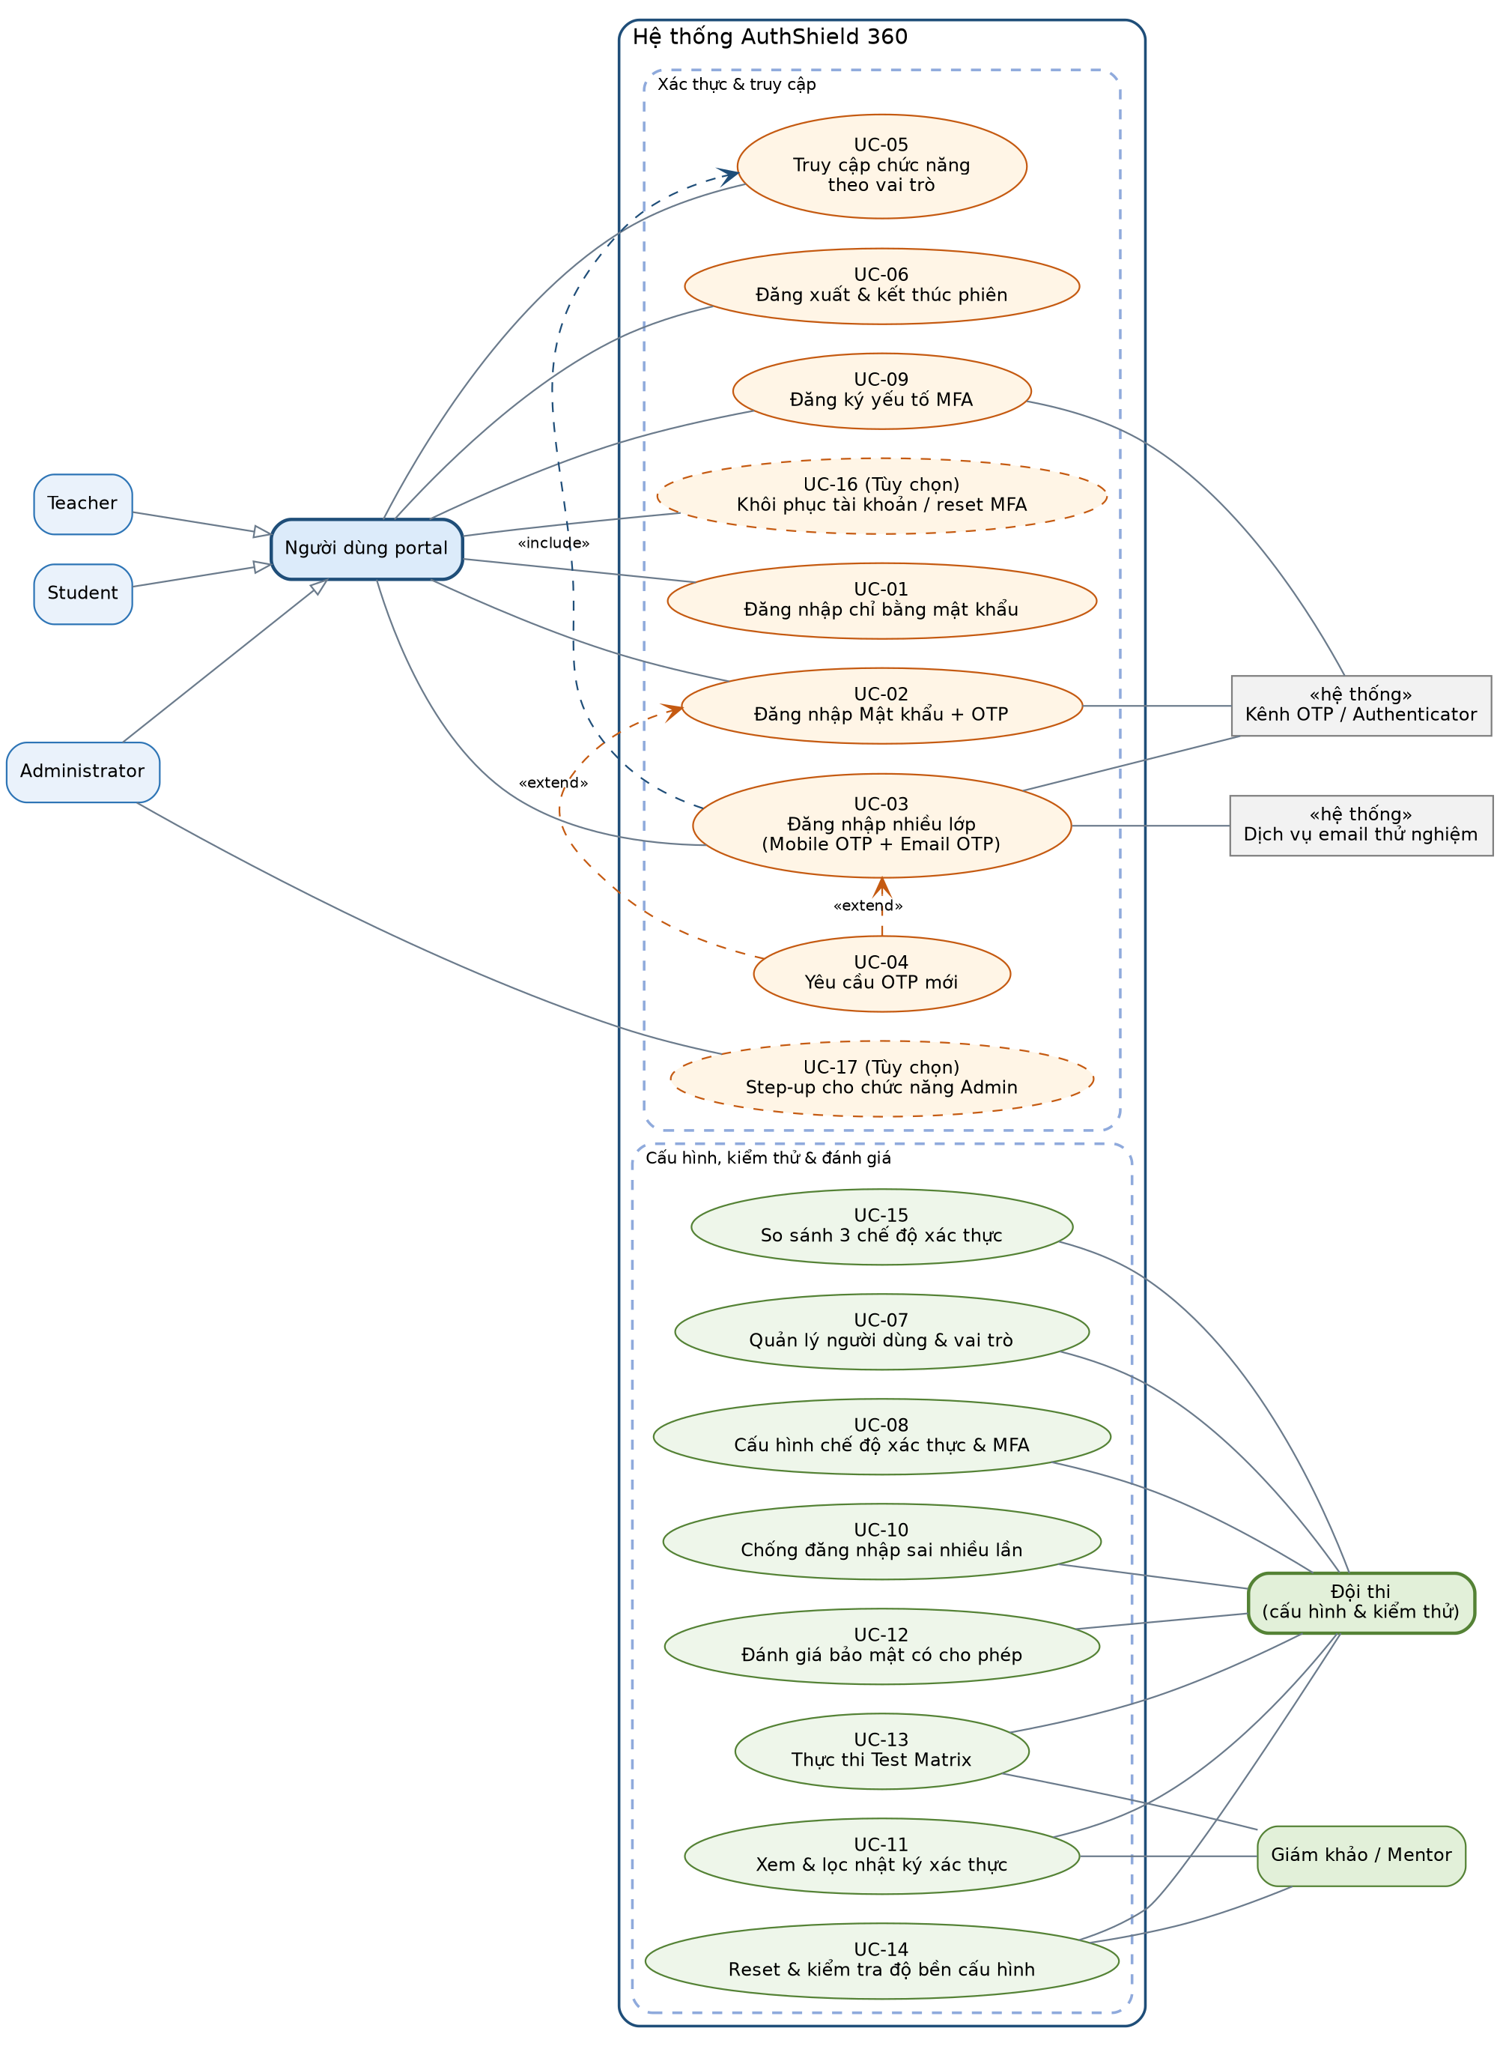
Hình 1. Sơ đồ use case AuthShield 360
ID | Tên use case | Tác nhân chính | Kịch bản | Mức độ
UC-01 | Đăng nhập chỉ bằng mật khẩu | Người dùng portal | S1 | Bắt buộc
UC-02 | Đăng nhập Mật khẩu + OTP | Người dùng portal | S2 | Bắt buộc
UC-03 | Đăng nhập nhiều lớp (Mobile OTP + Email OTP) | Người dùng portal | S3 | Có điều kiện
UC-04 | Yêu cầu OTP mới | Người dùng portal | S2, S3 | Bắt buộc
UC-05 | Truy cập chức năng theo vai trò | Student / Teacher / Admin | S1–S3 | Bắt buộc
UC-06 | Đăng xuất & kết thúc phiên | Người dùng portal | S1–S3 | Bắt buộc
UC-07 | Quản lý người dùng & vai trò | Đội thi | Chuẩn bị | Bắt buộc
UC-08 | Cấu hình chế độ xác thực & MFA | Đội thi | Chuẩn bị | Bắt buộc
UC-09 | Đăng ký yếu tố MFA | Người dùng portal | S2, S3 | Bắt buộc
UC-10 | Chống đăng nhập sai nhiều lần | Hệ thống / Đội thi | S1–S3 | Bắt buộc
UC-11 | Xem & lọc nhật ký xác thực | Đội thi, Giám khảo | S1–S3 | Bắt buộc
UC-12 | Đánh giá bảo mật có cho phép | Đội thi | S1–S3 | Bắt buộc
UC-13 | Thực thi Identity Security Test Matrix | Đội thi | S1–S3 | Bắt buộc
UC-14 | Reset & kiểm tra độ bền cấu hình | Đội thi, Giám khảo | Vận hành | Bắt buộc
UC-15 | So sánh 3 chế độ xác thực | Đội thi | Tổng hợp | Bắt buộc
UC-16 | Khôi phục tài khoản / reset MFA | Người dùng portal, Admin | S2, S3 | Tùy chọn
UC-17 | Xác thực tăng cường cho chức năng Admin | Administrator | S2, S3 | Tùy chọn

5. Luồng nghiệp vụ chính

5.1 Kịch bản 1 — Chỉ mật khẩu và đánh giá baseline
Người dùng đăng nhập bằng username/mật khẩu. Sau khi xác minh thành công, đội thi thực hiện đánh giá bảo mật có cho phép trên portal chạy cục bộ. Mục tiêu nghiệp vụ là chứng minh mật khẩu bị lộ là đủ để chiếm quyền truy cập và lập bộ số liệu baseline. Chi tiết: UC-01, UC-12.
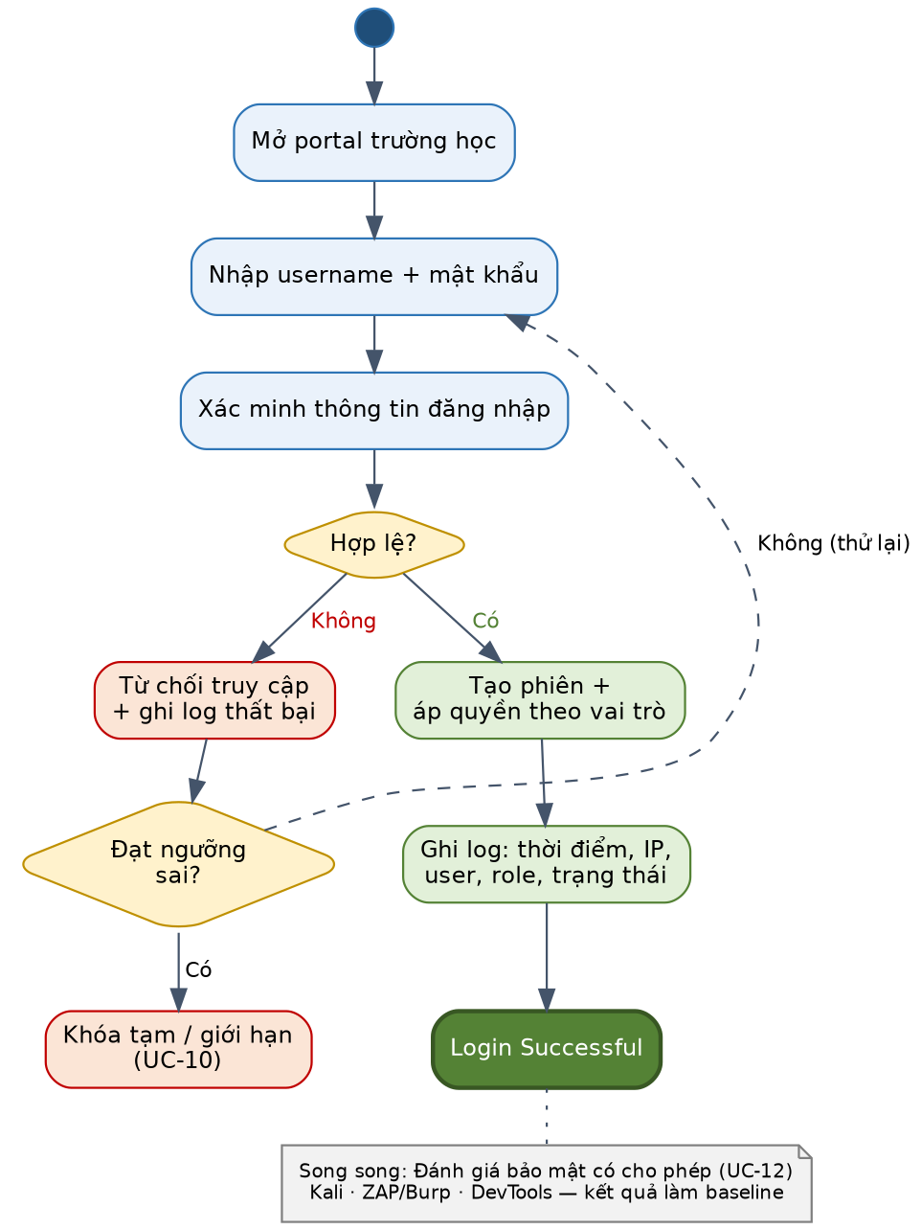
Hình 2. Luồng kịch bản 1 — Password-only

5.2 Kịch bản 2 — Mật khẩu + OTP và kiểm thử lại
Sau khi mật khẩu đúng, hệ thống yêu cầu OTP làm yếu tố thứ hai. OTP sai hoặc hết hạn bị từ chối, người dùng yêu cầu mã mới. Mục tiêu là chứng minh mật khẩu đúng nhưng thiếu OTP thì không vào được, và so sánh với baseline. Chi tiết: UC-02, UC-04, UC-09.
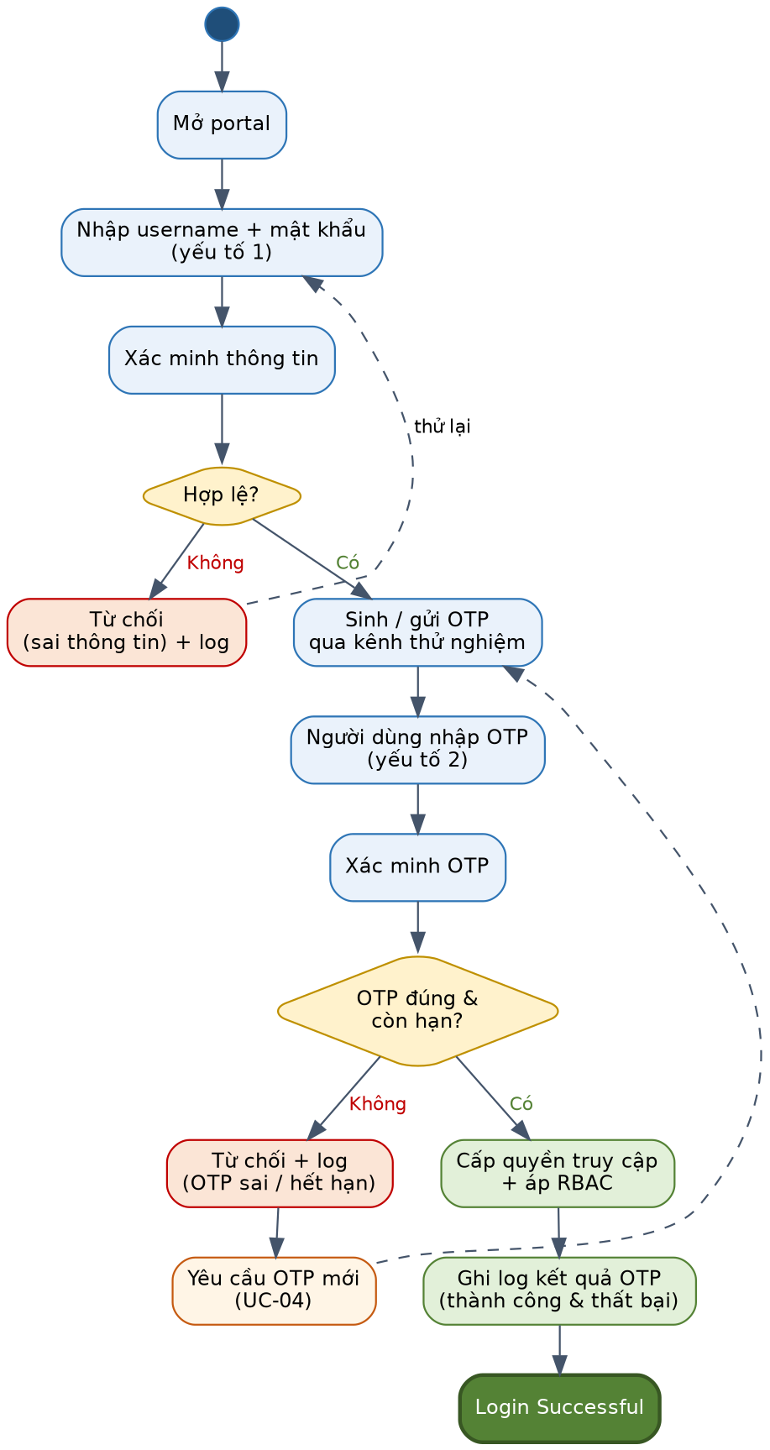
Hình 3. Luồng kịch bản 2 — Password + OTP

5.3 Kịch bản 3 — Mật khẩu + Mobile OTP + Email OTP
Sau Mobile OTP thành công, hệ thống gửi Email OTP có thời hạn tới hộp thư thử nghiệm. Chỉ khi cả ba bước đạt, hệ thống mới áp RBAC và cấp quyền. Mục tiêu là đánh giá lợi ích bảo mật và chi phí trải nghiệm của lớp xác minh bổ sung. Chi tiết: UC-03, UC-05.
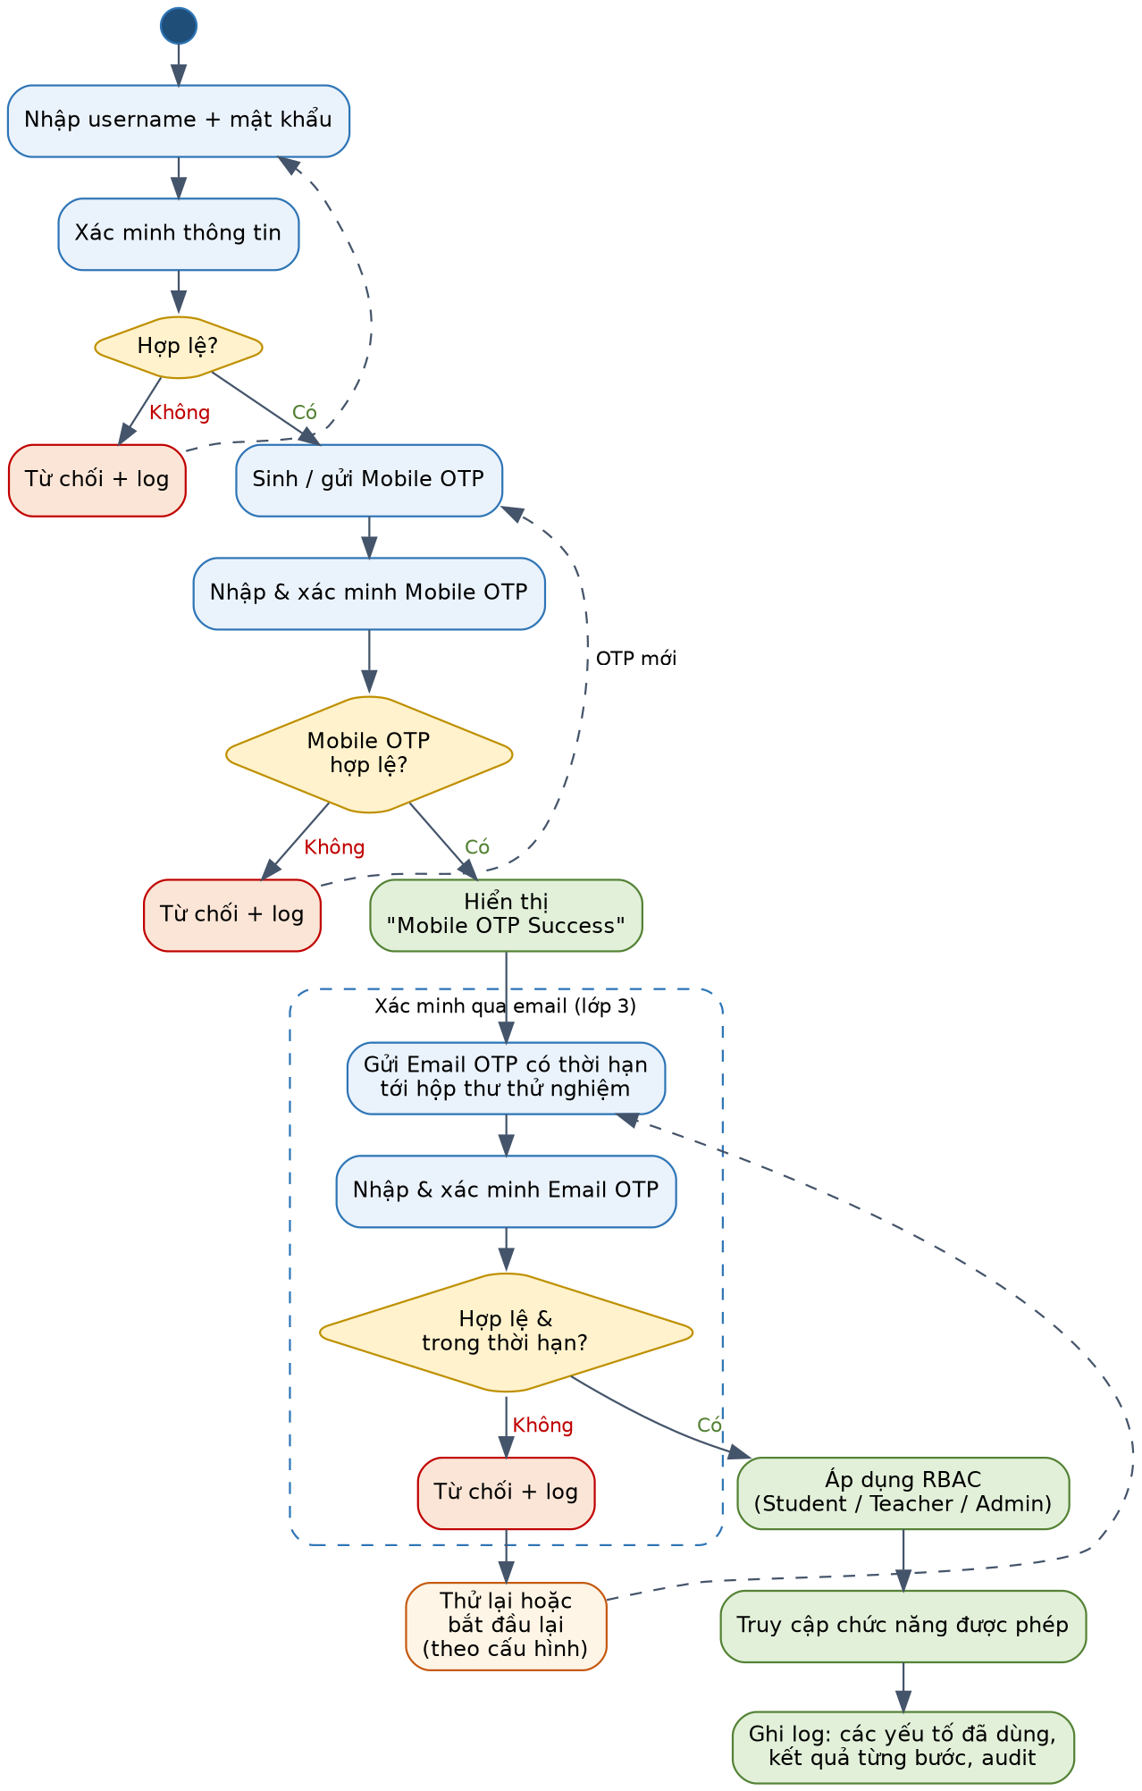
Hình 4. Luồng kịch bản 3 — Password + Mobile OTP + Email OTP

5.4 Khung so sánh ba chế độ
Tiêu chí | S1 — Chỉ mật khẩu | S2 — + OTP | S3 — + Email OTP
Mức bảo mật (theo SRS) | Thấp – trung bình | Trung bình – cao | Cao hơn
Khả năng sử dụng | Rất dễ | Dễ – trung bình | Trung bình; phụ thuộc truy cập email
Rủi ro được giảm | Không có lớp bảo vệ nếu lộ mật khẩu | Lộ mật khẩu đơn lẻ là không đủ | Thêm rào chắn nếu email chưa bị chiếm
Chỉ số cần đo | Thành công / thất bại, thời gian đăng nhập | + OTP sai, OTP hết hạn | + lỗi theo từng yếu tố, số bước khôi phục
Cách đo | Trung bình ≥ 3 lần chạy / chế độ (BR-09) | như S1 | như S1

6. Đặc tả Use Case chi tiết
UC-01 — Đăng nhập chỉ bằng mật khẩu
Mục tiêu | Người dùng truy cập portal bằng username và mật khẩu; tạo số liệu baseline cho so sánh.
Tác nhân chính | Người dùng portal (Student / Teacher / Administrator)
Tác nhân phụ / hệ thống | Nền tảng xác thực
Mức độ | Bắt buộc
Truy vết | Kịch bản S1 · FR iii, iv, x
Tiền điều kiện | Portal đang ở chế độ Password-only.  Tài khoản giả lập đã được tạo và gán vai trò (UC-07), không bị khóa.
Sự kiện kích hoạt | Người dùng mở trang đăng nhập portal.
Luồng chính | B1. Hệ thống hiển thị form đăng nhập.  B2. Người dùng nhập username, mật khẩu và chọn Đăng nhập.  B3. Hệ thống xác minh thông tin với dữ liệu tài khoản đã lưu.  B4. Thông tin hợp lệ: hệ thống tạo phiên và áp quyền theo vai trò (UC-05).  B5. Hệ thống ghi sự kiện đăng nhập thành công (thời điểm, IP, user, role, trạng thái).  B6. Hệ thống hiển thị trang chính; kết quả được ghi nhận là Login Successful.
Luồng thay thế / ngoại lệ | A1 (tại B3): Sai thông tin → hệ thống từ chối, hiển thị thông báo Access Denied, ghi log thất bại, quay lại B2.  A2 (tại B3): Số lần sai đạt ngưỡng → kích hoạt UC-10.  E1 (tại B3): Tài khoản đang bị khóa → từ chối kể cả khi mật khẩu đúng, ghi log.
Hậu điều kiện | Thành công: có phiên hợp lệ và bản ghi log.  Thất bại: không có phiên; có bản ghi log thất bại.
Quy tắc nghiệp vụ | BR-02, BR-04, BR-06, BR-07
Ghi chú BA | Đề xuất BA: thông báo lỗi không nên tiết lộ sai username hay sai mật khẩu.  Đây là baseline; kết quả phải thể hiện được rằng người có mật khẩu bị lộ vẫn đăng nhập thành công (TC-02).

UC-02 — Đăng nhập Mật khẩu + OTP
Mục tiêu | Chỉ cấp quyền khi người dùng chứng minh được cả mật khẩu và OTP hợp lệ.
Tác nhân chính | Người dùng portal
Tác nhân phụ / hệ thống | Nền tảng xác thực, Kênh OTP / Authenticator
Mức độ | Bắt buộc
Truy vết | Kịch bản S2 · FR v, vi, x
Tiền điều kiện | Chế độ S2 được bật (UC-08).  Người dùng đã đăng ký yếu tố OTP (UC-09).
Sự kiện kích hoạt | Người dùng mở trang đăng nhập portal.
Luồng chính | B1. Người dùng nhập username và mật khẩu (yếu tố 1).  B2. Hệ thống xác minh thông tin.  B3. Hợp lệ: hệ thống chuyển sang bước yếu tố 2 và sinh/gửi OTP qua kênh thử nghiệm được duyệt.  B4. Người dùng lấy OTP và nhập.  B5. Hệ thống kiểm tra OTP đúng và còn hạn.  B6. Hợp lệ: hệ thống tạo phiên và áp quyền (UC-05).  B7. Hệ thống ghi log kết quả, yếu tố đã dùng và thời điểm.  B8. Kết quả được ghi nhận là Login Successful.
Luồng thay thế / ngoại lệ | A1 (tại B2): Sai mật khẩu → như UC-01 A1.  A2 (tại B5): OTP sai → từ chối, ghi log "OTP không hợp lệ", người dùng nhập lại hoặc yêu cầu mã mới (UC-04).  A3 (tại B5): OTP hết hạn → từ chối, ghi log "OTP hết hạn", chuyển UC-04.  E1 (tại B3): Người dùng bỏ bước OTP hoặc truy cập thẳng trang được bảo vệ → không có phiên đầy đủ, bị từ chối.
Hậu điều kiện | Thành công: phiên đã qua đủ 2 yếu tố, có log.  Thất bại: không có phiên; log ghi rõ bước và lý do thất bại.
Quy tắc nghiệp vụ | BR-03, BR-04, BR-06, BR-07
Ghi chú BA | Case bắt buộc chứng minh: mật khẩu đúng không có OTP (TC-03), OTP hợp lệ (TC-04), OTP sai (TC-05), OTP hết hạn (TC-06).  Cần chốt: lần nhập OTP sai có tính vào ngưỡng lockout hay không (VĐ-04).

UC-03 — Đăng nhập nhiều lớp (Mobile OTP + Email OTP)
Mục tiêu | Bổ sung lớp xác minh qua email có thời hạn trước khi cấp quyền, đánh giá tác động tới bảo mật và trải nghiệm.
Tác nhân chính | Người dùng portal
Tác nhân phụ / hệ thống | Kênh OTP / Authenticator, Dịch vụ email thử nghiệm
Mức độ | Có điều kiện (xem VĐ-01)
Truy vết | Kịch bản S3 · FR v, vi, vii, x · Tính năng tùy chọn "Email step-up"
Tiền điều kiện | Chế độ S3 được bật; SMTP tới hộp thư thử nghiệm hoạt động.  Tài khoản có số/thiết bị và email thử nghiệm đã đăng ký.
Sự kiện kích hoạt | Người dùng mở trang đăng nhập portal.
Luồng chính | B1. Người dùng nhập username và mật khẩu; hệ thống xác minh.  B2. Hệ thống sinh/gửi Mobile OTP.  B3. Người dùng nhập Mobile OTP; hệ thống xác minh.  B4. Hợp lệ: hệ thống hiển thị trạng thái Mobile OTP Success.  B5. Hệ thống sinh Email OTP có thời hạn và gửi tới email thử nghiệm.  B6. Người dùng mở hộp thư thử nghiệm, lấy mã và nhập.  B7. Hệ thống xác minh Email OTP đúng và còn trong thời hạn.  B8. Hệ thống áp dụng RBAC (UC-05) và cấp quyền vào chức năng được phép.  B9. Hệ thống ghi log: các yếu tố đã dùng, kết quả từng bước, sự kiện audit.
Luồng thay thế / ngoại lệ | A1 (tại B1): Sai mật khẩu → từ chối, quay lại bước nhập username/mật khẩu.  A2 (tại B3): Mobile OTP sai hoặc hết hạn → từ chối, ghi log, sinh Mobile OTP mới (về B2).  A3 (tại B7): Email OTP sai hoặc hết hạn → từ chối, ghi log; thử lại (về B5) hoặc bắt đầu lại từ B1 theo cấu hình.  E1 (tại B5): Email không tới do lỗi SMTP → ghi nhận lỗi, cho phép gửi lại; ghi vào ghi chú kiểm thử.
Hậu điều kiện | Thành công: phiên đã qua đủ 3 bước, quyền theo vai trò, có log.  Thất bại: không có phiên; log ghi rõ bước thất bại.
Quy tắc nghiệp vụ | BR-03, BR-05, BR-06, BR-07
Ghi chú BA | SRS gọi đây là "step-up", nhưng luồng thực chất là xác thực tuần tự 3 lớp khi đăng nhập (VĐ-02).  Mobile OTP và Email OTP cùng loại "thứ bạn có"; lớp thêm vào không tăng số loại yếu tố (VĐ-03).

UC-04 — Yêu cầu OTP mới
Mục tiêu | Cho phép người dùng nhận mã mới khi mã hiện tại sai hoặc hết hạn.
Tác nhân chính | Người dùng portal
Tác nhân phụ / hệ thống | Kênh OTP, Dịch vụ email thử nghiệm
Mức độ | Bắt buộc
Truy vết | Mở rộng (extend) UC-02, UC-03 · FR vi
Tiền điều kiện | Người dùng đang ở bước nhập OTP của UC-02 hoặc UC-03.
Sự kiện kích hoạt | OTP bị từ chối hoặc hết hạn; người dùng chọn "Gửi lại mã".
Luồng chính | B1. Người dùng chọn gửi lại mã.  B2. Hệ thống vô hiệu mã cũ, sinh mã mới và gửi qua kênh tương ứng.  B3. Hệ thống ghi log yêu cầu gửi lại.  B4. Quay về bước nhập OTP của use case gốc.
Luồng thay thế / ngoại lệ | A1 (tại B2): Dùng authenticator dạng TOTP → không có thao tác "gửi"; người dùng chờ mã của chu kỳ kế tiếp.  A2 (tại B1): Vượt số lần gửi lại cho phép (nếu cấu hình) → yêu cầu đăng nhập lại từ đầu.
Hậu điều kiện | Chỉ mã mới nhất còn hiệu lực.
Quy tắc nghiệp vụ | BR-03, BR-07
Ghi chú BA | Đề xuất BA: mã cũ phải mất hiệu lực khi đã sinh mã mới; kiểm chứng bằng cách nhập lại mã cũ.

UC-05 — Truy cập chức năng theo vai trò
Mục tiêu | Mỗi vai trò chỉ dùng được chức năng được phép.
Tác nhân chính | Student / Teacher / Administrator
Tác nhân phụ / hệ thống | Nền tảng xác thực
Mức độ | Bắt buộc
Truy vết | FR ii, vii, x
Tiền điều kiện | Người dùng đã xác thực đầy đủ theo chế độ hiện hành.  Ma trận phân quyền (mục 7) đã được cấu hình.
Sự kiện kích hoạt | Người dùng chọn một chức năng hoặc tài nguyên của portal.
Luồng chính | B1. Người dùng yêu cầu chức năng/tài nguyên.  B2. Hệ thống đối chiếu vai trò với ma trận phân quyền.  B3. Được phép: hệ thống hiển thị chức năng.  B4. Hệ thống ghi log truy cập (theo khả năng của nền tảng).
Luồng thay thế / ngoại lệ | A1 (tại B2): Không được phép (Student → tài nguyên Teacher/Admin; Teacher → tài nguyên chỉ Admin) → từ chối, ghi sự kiện vi phạm truy cập.  A2 (tại B1): Gọi trực tiếp URL/API bỏ qua giao diện → vẫn bị kiểm tra và chặn ở phía máy chủ.
Hậu điều kiện | Người dùng chỉ thấy và dùng được chức năng thuộc vai trò.
Quy tắc nghiệp vụ | BR-05, BR-07
Ghi chú BA | Tương ứng TC-08, TC-09. Nên kiểm thử cả qua giao diện và qua request chỉnh sửa bằng Burp/ZAP.

UC-06 — Đăng xuất & kết thúc phiên
Mục tiêu | Bảo đảm phiên không còn dùng được sau khi đăng xuất hoặc hết thời gian chờ.
Tác nhân chính | Người dùng portal
Tác nhân phụ / hệ thống | Nền tảng xác thực
Mức độ | Bắt buộc
Truy vết | FR ix
Tiền điều kiện | Người dùng đang có phiên hợp lệ.
Sự kiện kích hoạt | Người dùng chọn Đăng xuất, hoặc phiên đạt thời gian chờ.
Luồng chính | B1. Người dùng chọn Đăng xuất.  B2. Hệ thống hủy phiên phía máy chủ và xóa cookie/token phía trình duyệt.  B3. Hệ thống chuyển về trang đăng nhập.  B4. Hệ thống ghi log đăng xuất.
Luồng thay thế / ngoại lệ | A1: Hết thời gian chờ → hệ thống tự hủy phiên, yêu cầu đăng nhập lại.  A2: Tái sử dụng cookie/token của phiên cũ (qua DevTools hoặc Burp) → hệ thống từ chối.
Hậu điều kiện | Phiên cũ không còn giá trị.
Quy tắc nghiệp vụ | BR-08
Ghi chú BA | Tương ứng TC-10.

UC-07 — Quản lý người dùng & vai trò
Mục tiêu | Chuẩn bị tài khoản thử nghiệm và vai trò đúng ma trận phân quyền.
Tác nhân chính | Đội thi (quản trị nền tảng)
Tác nhân phụ / hệ thống | Nền tảng xác thực
Mức độ | Bắt buộc
Truy vết | FR i, ii, vii
Tiền điều kiện | Nền tảng xác thực và portal đã được triển khai trong môi trường lab.
Sự kiện kích hoạt | Chuẩn bị môi trường hoặc bổ sung tài khoản thử.
Luồng chính | B1. Đăng nhập giao diện quản trị của nền tảng.  B2. Tạo vai trò Student, Teacher, Administrator.  B3. Tạo tài khoản thử nghiệm với email/số điện thoại giả lập hoặc của thí sinh.  B4. Gán vai trò cho từng tài khoản.  B5. Gán quyền truy cập module theo ma trận phân quyền.  B6. Lưu thay đổi; hệ thống ghi sự kiện quản trị.
Luồng thay thế / ngoại lệ | A1 (tại B3): Trùng username → từ chối, nhập lại.  E1 (tại B3): Dùng dữ liệu người thật → vi phạm BR-01, không được thực hiện.
Hậu điều kiện | Có đủ tài khoản thử cho cả 3 vai trò và các test case.
Quy tắc nghiệp vụ | BR-01, BR-05, BR-10

UC-08 — Cấu hình chế độ xác thực & MFA
Mục tiêu | Chuyển đổi giữa S1, S2, S3 bằng tính năng có sẵn của nền tảng.
Tác nhân chính | Đội thi
Tác nhân phụ / hệ thống | Nền tảng xác thực, Kênh OTP, Dịch vụ email
Mức độ | Bắt buộc
Truy vết | FR v, vi
Tiền điều kiện | UC-07 đã hoàn tất.
Sự kiện kích hoạt | Chuẩn bị cho một kịch bản kiểm thử.
Luồng chính | B1. Chọn chế độ cần kích hoạt (S1, S2 hoặc S3).  B2. Cấu hình yếu tố OTP: loại, độ dài, thời hạn hiệu lực.  B3. Với S3: cấu hình SMTP tới hộp thư thử nghiệm và bước Email OTP.  B4. Chốt chính sách khi OTP sai/hết hạn (gửi lại hay bắt đầu lại).  B5. Lưu và xuất cấu hình phục vụ reset (UC-14).  B6. Kiểm tra nhanh bằng một tài khoản thử.
Luồng thay thế / ngoại lệ | A1 (tại B3): Nền tảng không hỗ trợ sẵn Email OTP → ghi nhận, chọn giải pháp mở rộng được phép và ghi giả định vào README.
Hậu điều kiện | Chế độ đã chọn hoạt động đúng luồng ở mục 5.
Quy tắc nghiệp vụ | BR-03, BR-10
Ghi chú BA | Không lưu secret (SMTP, API key) trong tệp cấu hình đưa lên repo.

UC-09 — Đăng ký yếu tố MFA
Mục tiêu | Liên kết yếu tố thứ hai với tài khoản trước khi dùng S2/S3.
Tác nhân chính | Người dùng portal
Tác nhân phụ / hệ thống | Kênh OTP / Authenticator, Dịch vụ email
Mức độ | Bắt buộc
Truy vết | FR v · NFR Usability
Tiền điều kiện | MFA đã được bật; người dùng chưa đăng ký yếu tố.
Sự kiện kích hoạt | Lần đăng nhập đầu tiên sau khi bật MFA.
Luồng chính | B1. Sau khi mật khẩu đúng, hệ thống yêu cầu đăng ký yếu tố.  B2. Hệ thống hiển thị hướng dẫn (ví dụ mã QR cho authenticator) hoặc yêu cầu xác nhận số/email thử nghiệm.  B3. Người dùng thêm vào authenticator hoặc xác nhận kênh.  B4. Người dùng nhập mã xác nhận.  B5. Hệ thống kích hoạt yếu tố và ghi log.
Luồng thay thế / ngoại lệ | A1 (tại B4): Mã sai → yêu cầu nhập lại.  A2 (tại B4): Lệch giờ thiết bị khiến mã luôn sai → đồng bộ thời gian thiết bị rồi thử lại.  A3 (tùy chọn): Hiển thị hướng dẫn recovery code; thông báo khi yếu tố được thêm, gỡ hoặc reset.
Hậu điều kiện | Tài khoản có yếu tố MFA hoạt động.
Quy tắc nghiệp vụ | BR-01, BR-10

UC-10 — Chống đăng nhập sai nhiều lần
Mục tiêu | Hạn chế đoán mật khẩu bằng phản ứng tự động khi vượt ngưỡng.
Tác nhân chính | Hệ thống (tự động); Đội thi (cấu hình)
Tác nhân phụ / hệ thống | Nền tảng xác thực
Mức độ | Bắt buộc
Truy vết | FR viii, x
Tiền điều kiện | Ngưỡng, khoảng thời gian, kiểu phản ứng và thời gian khóa đã được cấu hình.
Sự kiện kích hoạt | Số lần đăng nhập thất bại của một tài khoản đạt ngưỡng.
Luồng chính | B1. Hệ thống đếm số lần thất bại theo tài khoản trong khoảng thời gian cấu hình.  B2. Đạt ngưỡng (ví dụ 5 lần) → áp dụng phản ứng: khóa tạm, giới hạn tốc độ, làm trễ hoặc cảnh báo.  B3. Hệ thống ghi sự kiện lockout.  B4. Người dùng nhận thông báo rõ ràng về trạng thái.  B5. Hết thời gian khóa hoặc quản trị mở khóa → tài khoản trở lại bình thường.
Luồng thay thế / ngoại lệ | A1 (trong thời gian khóa): Nhập đúng mật khẩu vẫn bị từ chối và ghi log.
Hậu điều kiện | Có bằng chứng log về sự kiện lockout.
Quy tắc nghiệp vụ | BR-04, BR-07
Ghi chú BA | Tương ứng TC-07. Cần chốt VĐ-04 (OTP sai có tính vào ngưỡng hay không).

UC-11 — Xem & lọc nhật ký xác thực
Mục tiêu | Truy vết mọi sự kiện xác thực phục vụ đánh giá.
Tác nhân chính | Đội thi, Giám khảo
Tác nhân phụ / hệ thống | Giao diện log sẵn có của nền tảng
Mức độ | Bắt buộc (lọc là tùy chọn)
Truy vết | FR x · NFR Auditability, Performance
Tiền điều kiện | Ghi log sự kiện đã được bật.
Sự kiện kích hoạt | Sau mỗi test case hoặc khi giám khảo yêu cầu.
Luồng chính | B1. Mở giao diện log/giám sát của nền tảng.  B2. Xác định sự kiện: đăng nhập thành công/thất bại, lỗi MFA, lockout, vi phạm vai trò.  B3. (Tùy chọn) Lọc theo vai trò, ngày, loại yếu tố, kết quả.  B4. Xuất hoặc chụp màn hình làm bằng chứng, gắn Test ID.
Luồng thay thế / ngoại lệ | E1 (tại B2): Sự kiện không xuất hiện trong 5 giây → ghi nhận là không đạt NFR, kiểm tra cấu hình log.
Hậu điều kiện | Bằng chứng log được liên kết với Test Matrix.
Quy tắc nghiệp vụ | BR-06, BR-07

UC-12 — Đánh giá bảo mật có cho phép
Mục tiêu | Xác định điểm yếu của cơ chế xác thực và phân quyền trước và sau khi làm cứng.
Tác nhân chính | Đội thi (người kiểm thử)
Tác nhân phụ / hệ thống | Kali Linux, OWASP ZAP hoặc Burp Suite, Browser DevTools
Mức độ | Bắt buộc
Truy vết | FR xi · Kịch bản S1–S3
Tiền điều kiện | Portal chạy cục bộ trong môi trường cô lập.  Chỉ dùng tài khoản giả lập.
Sự kiện kích hoạt | Hoàn tất baseline (S1) hoặc sau mỗi lần thay đổi cấu hình bảo mật.
Luồng chính | B1. Xác nhận phạm vi: chỉ các host của môi trường AuthShield 360.  B2. Khảo sát chức năng đăng nhập và tài nguyên portal bị lộ.  B3. Thử mật khẩu yếu của tài khoản thử nghiệm.  B4. Kiểm tra hành vi xác thực: thiếu yếu tố, OTP sai, OTP hết hạn.  B5. Kiểm tra truy cập chéo vai trò.  B6. Kiểm tra phiên và cookie.  B7. Ghi kết quả vào Test Matrix (UC-13).  B8. Lặp lại sau khi làm cứng (retest) và so sánh.
Luồng thay thế / ngoại lệ | E1: Mục tiêu nằm ngoài môi trường dự án → dừng ngay, không thực hiện.
Hậu điều kiện | Có danh sách phát hiện và bằng chứng theo từng chế độ.
Quy tắc nghiệp vụ | BR-01, BR-11

UC-13 — Thực thi Identity Security Test Matrix
Mục tiêu | Chứng minh từng yêu cầu bằng test case có kết quả và bằng chứng.
Tác nhân chính | Đội thi
Tác nhân phụ / hệ thống | Giám khảo (xem)
Mức độ | Bắt buộc
Truy vết | FR xii · Deliverables
Tiền điều kiện | Bộ test case bắt buộc (mục 8) đã lập với Expected Result.
Sự kiện kích hoạt | Mỗi lần chạy một chế độ xác thực.
Luồng chính | B1. Chọn test case và tài khoản/vai trò tương ứng.  B2. Thực hiện Test Action.  B3. Ghi Actual Result.  B4. So với Expected Result → Pass/Fail.  B5. Đính kèm bằng chứng (ảnh, log) và mã tham chiếu.  B6. Lặp cho từng chế độ S1, S2, S3.
Luồng thay thế / ngoại lệ | A1 (tại B4): Fail → ghi nguyên nhân, sửa cấu hình, chạy lại và giữ cả hai kết quả.
Hậu điều kiện | Ma trận đủ 7 cột: Test ID, User/Role, Test Action, Expected, Actual, Pass/Fail, Evidence.

UC-14 — Reset & kiểm tra độ bền cấu hình
Mục tiêu | Demo lặp lại được và cấu hình không mất sau khởi động lại.
Tác nhân chính | Đội thi, Giám khảo
Tác nhân phụ / hệ thống | Nền tảng xác thực, hypervisor
Mức độ | Bắt buộc
Truy vết | FR xiii · NFR Reliability, Testability
Tiền điều kiện | Có bản cấu hình chuẩn đã xuất hoặc snapshot VM.
Sự kiện kích hoạt | Trước mỗi lần demo, hoặc khi cần kiểm tra độ bền.
Luồng chính | B1. Chọn cơ chế reset: tính năng reset có sẵn, nhập lại cấu hình đã xuất, hoặc khôi phục snapshot.  B2. Thực hiện reset.  B3. Kiểm tra tài khoản, vai trò, cấu hình MFA và dữ liệu mẫu về trạng thái chuẩn.  B4. Ghi nhận thời điểm và kết quả.
Luồng thay thế / ngoại lệ | A1 — Kiểm tra khởi động lại có kiểm soát: khởi động lại dịch vụ/VM → xác nhận tài khoản, vai trò, MFA và audit log còn nguyên → chạy lại một số test chọn lọc.
Hậu điều kiện | Môi trường ở trạng thái chuẩn, tái hiện được.
Quy tắc nghiệp vụ | BR-12

UC-15 — So sánh 3 chế độ xác thực
Mục tiêu | Lượng hóa khác biệt về bảo mật và khả năng sử dụng giữa S1, S2, S3.
Tác nhân chính | Đội thi
Mức độ | Bắt buộc
Truy vết | Mục 1.2 (Comparison) · FR iii, vi · NFR Performance · Deliverables
Tiền điều kiện | Đã hoàn tất Test Matrix cho cả ba chế độ.
Sự kiện kích hoạt | Tổng hợp kết quả cuối.
Luồng chính | B1. Chạy mỗi chế độ ít nhất 3 lần với cùng tài khoản và điều kiện.  B2. Ghi thời gian đăng nhập, số lần thành công/thất bại, lỗi yếu tố 2, số bước khôi phục.  B3. Tính trung bình các số đo.  B4. Lập bảng so sánh bảo mật – khả năng sử dụng (khung ở mục 5.4).  B5. Viết nhận xét định tính và khuyến nghị.
Luồng thay thế / ngoại lệ | A1 (tại B2): Không làm account recovery → ghi N/A và lý do.
Hậu điều kiện | Có bảng so sánh và kết luận cho báo cáo, slide và video.
Quy tắc nghiệp vụ | BR-09
Ghi chú BA | Cần định nghĩa thống nhất "thời gian đăng nhập" (VĐ-05).

UC-16 — Khôi phục tài khoản / reset MFA (Tùy chọn)
Mục tiêu | Cho phép người dùng lấy lại quyền truy cập khi mất yếu tố MFA.
Tác nhân chính | Người dùng portal; Administrator
Tác nhân phụ / hệ thống | Dịch vụ email thử nghiệm
Mức độ | Tùy chọn
Truy vết | Tính năng tùy chọn · FR xii (case có điều kiện)
Tiền điều kiện | Nền tảng hỗ trợ và đã cấu hình luồng khôi phục.
Sự kiện kích hoạt | Người dùng báo mất thiết bị hoặc không nhận được mã.
Luồng chính | B1. Người dùng chọn khôi phục hoặc liên hệ quản trị.  B2. Hệ thống xác minh danh tính bằng kênh thay thế (recovery code hoặc email thử nghiệm).  B3. Quản trị hoặc hệ thống reset yếu tố MFA.  B4. Người dùng đăng ký lại yếu tố (UC-09).  B5. Hệ thống ghi log và gửi thông báo thay đổi MFA.
Luồng thay thế / ngoại lệ | A1 (tại B2): Xác minh thất bại → từ chối, ghi log.
Hậu điều kiện | Tài khoản có yếu tố MFA mới; yếu tố cũ bị vô hiệu.
Quy tắc nghiệp vụ | BR-07, BR-10

UC-17 — Xác thực tăng cường cho chức năng Admin (Tùy chọn)
Mục tiêu | Yêu cầu xác minh bổ sung khi thực hiện thao tác quản trị nhạy cảm.
Tác nhân chính | Administrator
Tác nhân phụ / hệ thống | Kênh OTP / Email
Mức độ | Tùy chọn
Truy vết | Tính năng tùy chọn "Risk-based or step-up authentication"
Tiền điều kiện | Administrator đã đăng nhập.
Sự kiện kích hoạt | Administrator mở chức năng được đánh dấu nhạy cảm.
Luồng chính | B1. Hệ thống nhận diện thao tác nhạy cảm.  B2. Hệ thống yêu cầu xác minh bổ sung.  B3. Administrator hoàn tất xác minh.  B4. Hệ thống cho phép thao tác và ghi log.
Luồng thay thế / ngoại lệ | A1 (tại B3): Xác minh thất bại → chặn thao tác, ghi log.
Hậu điều kiện | Thao tác nhạy cảm có thêm một lớp bảo vệ.
Ghi chú BA | Đây là "step-up" đúng nghĩa; làm UC này giúp trả lời điểm VĐ-02 một cách thuyết phục.

7. Ma trận phân quyền đề xuất
SRS yêu cầu nộp "User and Role Access Matrix" nhưng không quy định chi tiết quyền. Bảng dưới là đề xuất BA để đội thi xác nhận và điều chỉnh.
Module / chức năng | Student | Teacher | Administrator
Hồ sơ học sinh | Xem hồ sơ của mình | Xem hồ sơ lớp phụ trách | Toàn quyền
Bài tập | Xem, nộp bài | Tạo, sửa, chấm | Xem, quản lý
Kết quả thi | Xem kết quả của mình | Nhập, sửa cho lớp phụ trách | Xem, quản lý
Chức năng quản trị (user, vai trò, cấu hình) | Không | Không | Toàn quyền
Nhật ký xác thực | Không | Không | Xem

8. Bộ test case bắt buộc
Danh sách từ FR xii, kèm kết quả mong đợi và use case liên quan. Mỗi test case khi đưa vào Identity Security Test Matrix cần bổ sung User/Role cụ thể, Actual Result, Pass/Fail và Evidence.
TC | Nội dung kiểm thử | Chế độ | Kết quả mong đợi | UC
TC-01 | Đăng nhập đúng, chỉ mật khẩu | S1 | Truy cập thành công, có log | UC-01
TC-02 | Dùng mật khẩu thử nghiệm bị lộ | S1 | Truy cập được — chứng minh điểm yếu baseline | UC-01, 12
TC-03 | Mật khẩu đúng nhưng không có yếu tố MFA | S2, S3 | Bị từ chối, không có phiên | UC-02, 03
TC-04 | OTP hợp lệ | S2, S3 | Truy cập thành công, log ghi yếu tố OTP | UC-02, 03
TC-05 | OTP sai | S2, S3 | Bị từ chối, log "OTP không hợp lệ" | UC-02, 03
TC-06 | OTP nộp sau khi hết hạn | S2, S3 | Bị từ chối, log "OTP hết hạn" | UC-02, 04
TC-07 | Đăng nhập sai liên tiếp đạt ngưỡng | S1–S3 | Khóa tạm / giới hạn / cảnh báo; log lockout | UC-10
TC-08 | Student truy cập tài nguyên Teacher/Admin | S1–S3 | Bị từ chối, log vi phạm vai trò | UC-05
TC-09 | Teacher truy cập tài nguyên chỉ Admin | S1–S3 | Bị từ chối, log vi phạm vai trò | UC-05
TC-10 | Đăng xuất rồi dùng lại phiên cũ | S1–S3 | Phiên cũ bị từ chối | UC-06
TC-11 | Email OTP hợp lệ / sai / hết hạn (có điều kiện) | S3 | Hợp lệ → vào được; sai/hết hạn → từ chối + log | UC-03
TC-12 | Khôi phục tài khoản / reset MFA (tùy chọn) | S2, S3 | Khôi phục đúng quy trình, có log và thông báo | UC-16

9. Ma trận truy vết FR ↔ Use Case
FR | Yêu cầu (SRS 1.6) | Use case
i | Portal trường học giả lập | UC-05, UC-07
ii | Quản lý người dùng & vai trò | UC-07, UC-05
iii | Baseline chỉ mật khẩu | UC-01, UC-15
iv | Lưu mật khẩu an toàn | UC-01 (BR-02)
v | Cấu hình MFA | UC-08, UC-09
vi | Kiểm thử MFA | UC-02, UC-03, UC-04, UC-13
vii | Kiểm soát truy cập theo vai trò | UC-05
viii | Chống đăng nhập sai | UC-10
ix | Kiểm chứng bảo mật phiên | UC-06
x | Log & giám sát xác thực | UC-11 (và mọi UC có bước ghi log)
xi | Kiểm thử ethical hacking có kiểm soát | UC-12
xii | Identity Security Test Matrix | UC-13, mục 8
xiii | Reset cấu hình | UC-14
Tùy chọn | Email step-up, recovery, step-up Admin, thông báo MFA, lọc log | UC-03, UC-16, UC-17, UC-09 (A3), UC-11 (B3)

10. Giả định & vấn đề mở
Mã | Vấn đề | Đề xuất xử lý
VĐ-01 | Email OTP vừa là kịch bản S3 trong luồng chính, vừa được ghi "where supported" / tùy chọn | Coi là bắt buộc để đủ bảng so sánh 3 chế độ; ghi giả định trong README
VĐ-02 | S3 được gọi là "step-up" nhưng luồng là xác thực tuần tự khi đăng nhập | Ghi rõ cách hiểu; làm thêm UC-17 nếu còn thời gian
VĐ-03 | Mobile OTP và Email OTP cùng loại yếu tố "thứ bạn có" | Nêu trong phần phân tích: thêm lớp nhưng không thêm loại yếu tố
VĐ-04 | Không quy định OTP sai có tính vào ngưỡng lockout không | Chốt chính sách, ghi vào UC-10 và Test Matrix
VĐ-05 | "Login time" không có điểm bắt đầu/kết thúc | Định nghĩa từ lúc bấm Đăng nhập đến trang chính, có tính thời gian người dùng lấy mã
VĐ-06 | Mobile OTP tới "số điện thoại thử nghiệm" có thể phát sinh chi phí SMS | Dùng authenticator trên thiết bị của thí sinh hoặc dịch vụ giả lập (SRS cho phép)
VĐ-07 | Hành vi khi OTP sai khác nhau giữa S2 và S3 | Chốt một chính sách cho mỗi chế độ, vẽ lại luồng nếu khác mục 5
VĐ-08 | "Provided or preconfigured portal" không nói rõ ai cung cấp | Xác nhận với ban tổ chức; nếu tự dựng thì dùng nền tảng tự host trong lab, tránh dịch vụ bên thứ ba

